#### **Gestione Interazioni**

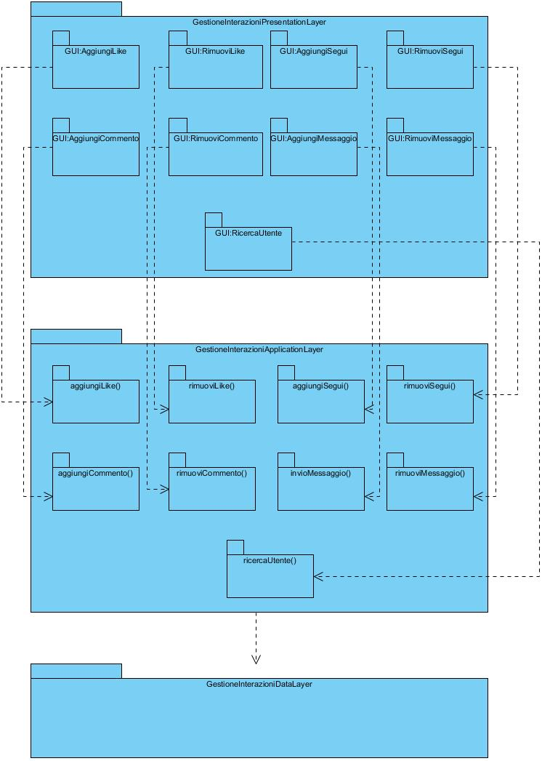

#### **GestioneInterazioniPresentationLayer**

Include tutti gli elementi dell’interfaccia grafica che offrono funzionalità riguardanti la gestione dell’interazioni. Comprende:

* GUIAggiungiLike: comprende le interfacce che consentono all’utente di inserire il like ad un post.
* GUIRimuoviLike: comprende le interfacce che consentono all’utente di rimuovere il like ad un post.
* GUIAggiungiSegui: comprende le interfacce che consentono all’utente di seguire un altro utente.
* GUIRimuoviSegui: comprende le interfacce che consentono all’utente di rimuovere il segui ad utente.
* GUIAggiungiCommento: comprende le interfacce che consentono all’utente di aggiungere un commento ad un post.
* GUIRimuoviCommento: comprende le interfacce che consentono all’utente di rimuovere un commento relativo ad un post che aveva inserito in precedenza.
* GUIAggiungiMessaggio: comprende le interfacce che consentono all’utente di inviare un messaggio ad un altro utente.
* GUIRimuoviMessaggio: comprende le interfacce che consentono all’utente di rimuovere un messaggio
* GUIRicercaUtente: comprende le interfacce che consentono all’utente di effettuare la ricerca di un utente.

#### **GestioneInterazioniApplicationLayer**

* aggiungiLike(): operazioni per inserire like ad una post.
* rimuoviLike(): operazioni per rimuovere like ad una post.
* aggiungiSegui(): operazioni per aggiungere il segui ad un utente.
* rimuoviSegui(): operazioni per rimuovere il segui ad un utente.
* aggiungiCommento(): operazioni per aggiungere il commento ad un post.
* rimuoviCommento(): operazioni per rimuovere il commento ad un post.
* invioMessaggio(): operazioni per inviare il messaggio ad un utente.
* rimuoviMessaggio(): operazioni per rimuovere il messaggio inviato in precedenza ad un utente.
* ricercaUtente(): operazioni che ricercare un utente.

#### **GestioneOperazioniDataLayer**

Si occupa di rendere reperibili i dati, presenti all’interno del database, relativi all’interazioni.

#### **Gestione Autenticazione**

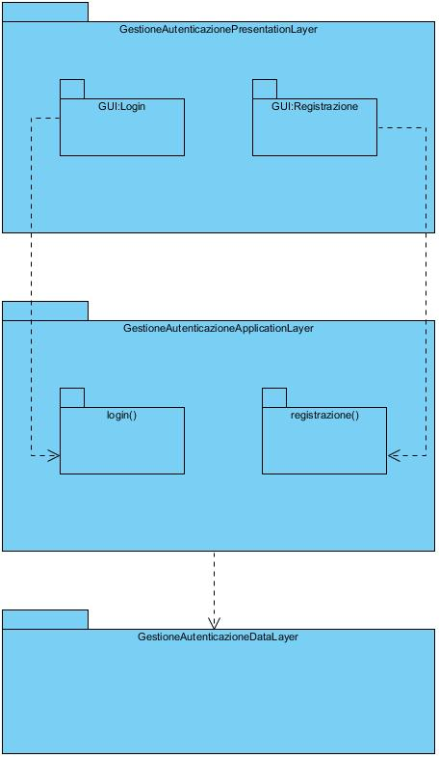

#### **GestioneAutenticazionePresentationLayer**

Include tutti gli elementi dell’interfaccia grafica che offrono funzionalità riguardanti la gestione dell’autenticazione. Comprende:

* GUILogin: comprende le interfacce che consentono all’utente di effettuare il login al sistema.
* GUIRegistrazione: comprende le interfacce che consentono all’utente di effettuare la registrazione al sistema.

#### **GestioneAutenticazioneApplicationLayer**

* login(): operazioni per effettuare il login.
* registrazione(): operazioni per effettuare la registrazione.

#### **GestioneAutenticazioneDataLayer**

Si occupa di rendere reperibili i dati, presenti all’interno del database, relativi agli account.

#### **Gestione Post**

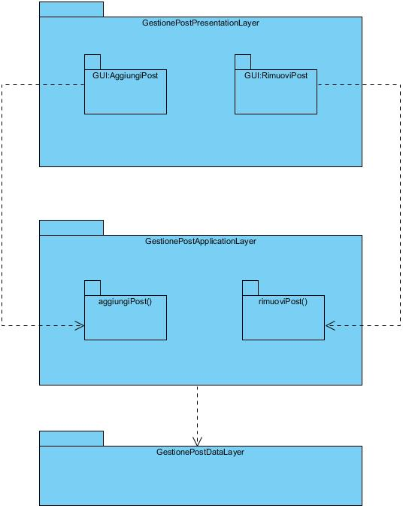

#### **GestionePostPresentationLayer**

Include tutti gli elementi dell’interfaccia grafica che offrono funzionalità riguardanti la gestione del post. Comprende:

* GUIAggiungiPost: comprende le interfacce che consentono all’utente di aggiungere un post.
* GUIRimuoviPost: comprende le interfacce che consentono all’utente di rimuovere un post.

#### **GestionePostApplicationLayer**

* aggiungiPost(): operazioni per aggiungere un post.
* rimuoviPost(): operazioni per rimuovere un post.

#### **GestionePostDataLayer**

Si occupa di rendere reperibili i dati, presenti all’interno del database, relativi ai post.

#### **Gestione Foto Acquistate**

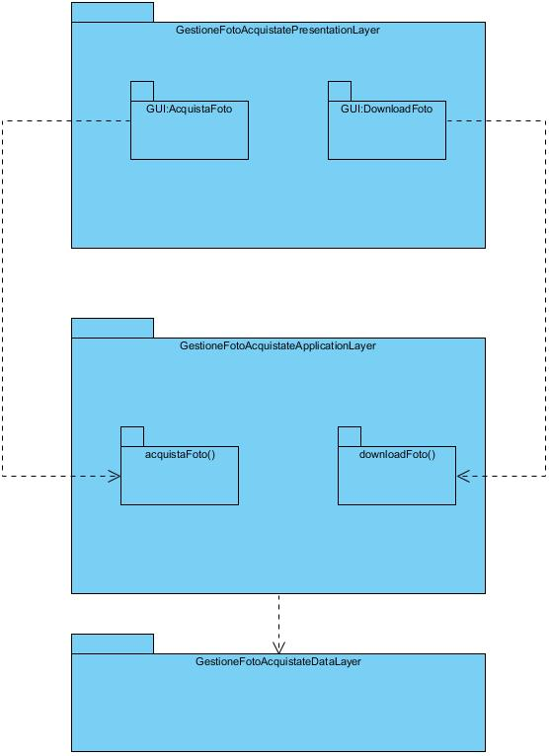

#### **GestioneFotoAcquistatePresentationLayer**

Include tutti gli elementi dell’interfaccia grafica che offrono funzionalità riguardanti la gestione del post. Comprende:

* GUIAcquistaFoto: comprende le interfacce che consentono all’utente di acquistare una foto.
* GUIDownloadFoto: comprende le interfacce che consentono all’utente di scaricare una foto.

#### **GestioneFotoAcquistateApplicationLayer**

* acquistaFoto(): operazioni per acquistare una foto.
* downloadFoto(): operazioni per scaricare una foto.

#### **GestioneFotoAcquistateDataLayer**

Si occupa di rendere reperibili i dati, presenti all’interno del database, relativi alle foto acquistate.